Ответы на тестовые задания Заключительного этапа XI Всероссийской олимпиады школьников по технологии 2010 года
Номинация «Техника и техническое творчество»
10-11 классы

- г
- б
- а
- в
- 1Б, 2Д, 3Г, 4А, 5В
- 1В, 2А, 3Б, 4Д, 5Г
- в
- в
- в, г
- б
- а
- б
- в
- 0,5 мм²
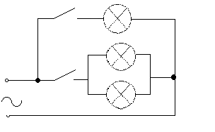

- б
- в
- а
- в
- а
- г
- 1А, 2Г, 3Е, 4Ж, 5Б, 6Д, 7В,
- в
- г
- в
- 630000 р.
- б
- б
- а, б, г, д
- г
- а, г, д
- г
- г
- б, в
- г

